
別添
令和７年

年末の交通安全県民運動実施要綱

《実施期間》 令和７年12月15日（月）から12月31日（水）までの17日間
《目的》 県民一人一人が、安全を第一に考え、交通ルールの遵守と交通マナーの実践に
努めることにより、交通事故防止を図る
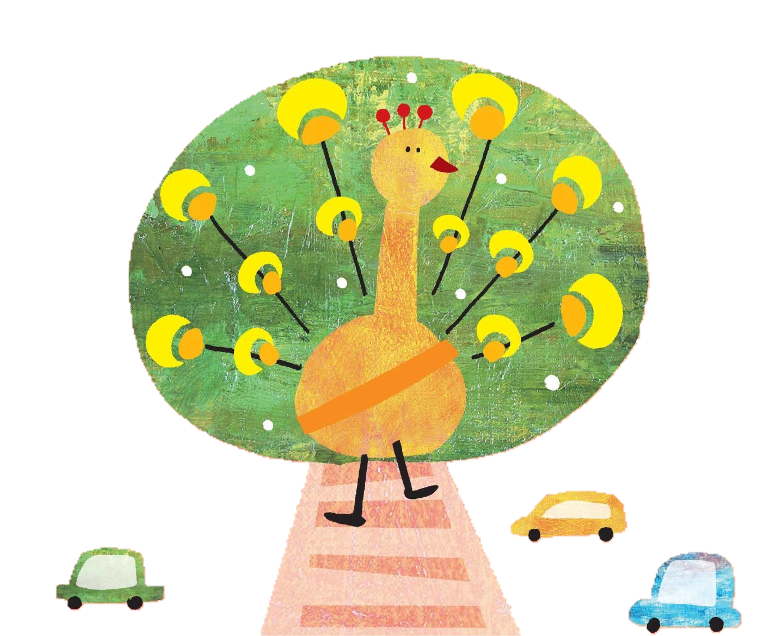
《スローガン》 安全を つなげて広げて 事故ゼロへ
《運動の重点》 １ 横断歩行者の安全確保と高齢者の交通事故防止
２ 夕暮れと夜間の交通事故防止
３ 飲酒運転等危険運転の根絶
４ 各市町交通安全対策協議会等が決定する事項
《統一主要行事》
行事名 | 実施日 | 内 容
運動初日広報  街頭指導の日 | 12月15日（月） | 本運動の開始を広報するとともに、街頭における交通指導等を行い、期間中に行われる各種活動への取組意識を高める。
横断歩行者の安全確保と  高齢者の  交通事故防止の日 | 12月17日  （水） | 自発光式等の反射材用品の着用や午後４時からのライト点灯（早めのライトオン）・ハイビームの活用を呼び掛ける「ピカッと作戦！」を展開するとともに、「安全な道路横断方法」や「補償運転」の周知と実践を促す広報啓発を推進する。
飲酒運転等  危険運転根絶の日 | 12月19日（金） | ｢飲酒運転をしない・させない｣環境づくりを推進するとともに、妨害運転（いわゆる｢あおり運転｣）を未然に防ぐ｢思いやり・ゆずりあい｣の気持ちを持った運転の必要性に関する広報啓発を推進する。

静岡県交通安全対策協議会

運動の重点に関する主な推進事項
横断歩行者の安全確保と高齢者の交通事故防止
１ 自動車運転者に対する推進事項
(1) 横断歩道の歩行者等優先義務及び歩行者保護意識を醸成する広報啓発活動の推進
(2) 特に道路上を運転者から見て右から左へ横断する歩行者等に注意を促す交通安全教育の推進
２ 歩行者に対する推進事項
(1) 横断歩道や横断歩道橋の適正な利用の周知
(2) 信号無視や横断禁止場所横断などの危険性の周知と交通ルールの遵守を促す広報活動の推進
(3) 「しずおか・安全横断３つの柱」（①手を上げる・差し出す、運転者に顔を向けるなどして運転者に対して横断す
る意思を明確に伝え、②安全を確認してから横断を始め、③横断中も周りに気を付けること）等の実践に向けた広報啓発の推進
３ 高齢者の交通事故防止
(1) 『高齢ドライバー事故防止のための「５つの待った！」（①体調がすぐれないときの運転、②夜間や長時間の運転、
③雨の日の運転、④長距離の運転、⑤不慣れな道路や高速道路の運転を控える）』を活用した「補償運転」の周知と
実践に向けた広報啓発の推進
(２) 高齢者自身が、加齢に伴って生じる身体機能の変化を理解し、歩行者・自転車利用者として、また運転者として安
全な行動の実践を促す参加・体験・実践型の交通安全教育の推進
(３) 衝突被害軽減ブレーキやペダル踏み間違い急発進抑制装置等が搭載された、セーフティ・サポートカー（略称：サ
ポカー）の普及啓発とサポカー限定免許制度についての広報啓発の推進
(４) 身体機能の変化等により安全な運転に不安のある運転者等に対する安全運転相談窓口の周知
(５) 運転免許証の自主返納制度及び自主返納者に対する各種支援施策の広報の推進
夕暮れと夜間の交通事故防止
１ 「ピカッと作戦！」の積極的な展開
(1) 自発光式等の反射材用品の視認効果や使用方法等の周知と自発的な活用の促進
(2) 午後４時からのライト点灯（早めのライトオン）を促す取組の推進
(3) 夜間の対向車や先行車がいない状況における「ハイビームの効果的な活用」
２ 夕暮れ時(どき)から夜間における全ての運転者への注意喚起
飲酒運転等危険運転の根絶
１ 飲酒運転の防止
(1) 交通事故被害者等の声を反映した広報活動等による、飲酒運転を絶対に許さない環境づくりの推進
(2) 飲食店等における運転者への酒類提供禁止の徹底
(3) 飲酒運転の悪質性・危険性の理解と飲酒運転行為を是正させるための運転者教育の推進
(4) 自動車運送事業者の点呼時等におけるアルコール検知器使用等、飲酒運転根絶に向けた取組の実施
(5) 自転車運転中の「酒気帯び運転等」に対する罰則新設の周知徹底
２ 妨害運転の防止
(1) 妨害運転（いわゆる「あおり運転」）の悪質性・危険性の周知と罰則強化の周知徹底
(2) 「思いやり・ゆずり合い」の気持ちを持った運転の必要性とドライブレコーダーの普及促進等に関する広報啓発の推進
３ ながら運転の防止
スマートフォン等を使用しながら車両を運転する危険性と罰則強化の周知徹底
各市町交通安全対策協議会等が決定する事項
各市町交通安全対策協議会等が策定する年間事故防止重点を中心とした対策の推進

